РОССИЙСКАЯ ФЕДЕРАЦИЯ

**РЕСПУБЛИКА ДАГЕСТАН**

Муниципальное казенное дошкольное образовательное учреждение

**«ДЕТСКИЙ САД № 6» г. ИЗБЕРБАШ**

**___________________________________________________**

368500 РД, г. Избербаш, ул.Калинина 27 А, тел.: 8-(87245)-2-69-35, e-mail: 6sadik[@mail.ru](mailto:dgu@dgu.ru)

**Муниципальный этап**

**республиканского конкурса**

**на лучший стенд (уголок)**

**«Эколята-дошколята»**

**Презентация уголка**

***г.Избербаш - 2021г.***

**Экологическое воспитание** является одним из приоритетных направлений в современном стандарте дошкольного образования.  В нашем детском саду ведётся работа по экологическому воспитанию дошкольников. Дети начинают познавать мир, а вместе с изучением окружающей среды они получают представление о её хрупкости, учатся любить, беречь и защищать природу, узнавать, какие действия человека наносят ей непоправимый вред. В каждой возрастной группе оборудован уголок природы, ведётся календарь наблюдений, а также реализуются проекты по экологии.

Творческой группой педагогов для повышения эффективности знаний, обобщения и закрепления навыков экологической культуры, а также для привлечения родителей к проблемам экологического воспитания в фойе нашего детского сада был оборудован уголок — «Эколята — Дошколята».  
 **В конкурсе приняли участие воспитанники старшей группы в количестве 8 детей – отряд: эколят-дошколят.**

**Основной целью**данного уголка, является формирование у дошкольников экологической культуры и культуры природолюбия, что в итоге должно сформировать у детей новое экологическое мышление, способность осознавать последствия своих действий по отношению к окружающей среде, умение жить в гармонии с природой.

**Главная задача** создания уголка — «Эколята — Дошколята» сделать так, чтобы первичное представление об окружающем мире, ощущение неразрывной связи с ним, отношение к родной природе, малой Родине, своему Отечеству, возникшее в раннем детстве, осталось на всю жизнь.

**Описание уголка «Эколята — Дошколята»**

Уголок «Эколята – дошколята» – расположен на лестничной площадке между 1 и 2 этажами (фото № 1). Он является просветительской, игровой и учебной зоной для детей и родителей. Уголок является местом наблюдений воспитанников, где они имеют возможность максимально проявить активность и самостоятельность в познании окружающего мира. А благодаря героям - Эколятам Азбуки Природолюбия: Шалуну, Умнице, Елочке и Тихоне наши воспитанники и их родители имеют возможность прикоснуться к миру природы, познать её тайны, стать её защитниками и друзьями.

**Уголок «Эколята – дошколята»** включает в себя:

- стенд «Эколята-друзья природы»;

- зона «Эковернисаж»;

- папка-передвижка;

- лепбука;

- макета дерева;

- стенд «Экодневник».

В этом импровизированном природном эко-царстве главное место занимает красочно оформленный **стенд под названием «Эколята-друзья природы»** (фото № 2). В верхней части стенда размещен логотип «Эколята – Дошколята». Эколят-Дошколят сопровождают сказочные герои: Шалун, Умница, Елочка и Тихоня. Вместе со всеми героями дети изучают обитателей земли, растения, животных.

**Стенд** содержит: краткую информацию о проекте «Эколята-дошколята», в центре стенда находится логотип, клятва эколят-дошколят; правила «Азбуки природолюбия»; фотографии природы; консультации для родителей.

Над стендом «Эколята-друзья природы» расположена **папка-передвижка** (фото № 3) со сказочные обитатели - герои Азбуки Природолюбия: Шалун, Умница, Елочка и Тихоня, с описанием каждого героя, а также деревянные фигурки эколят-дошколят.

Напротив стенда «Эколята – друзья природы», на верхней полке расположен **стенд «Экодневник»** (фото № 4), на котором размещены фотографии отряда эколят-дошколят состоящий из воспитанников старшей группы МКДОУ № 6, природоохранных акций и экологических мероприятий.

Рядом со стендом «Экодневник» расположен **лепбук,** отличительной особенностью которого является его мобильность и возможность использовать как в помещении, так и на улице, при проведении экскурсий, экологических прогулок.

**Лэпбук** как форма организации образовательной деятельности помогает лучше понять и запомнить материал по заданной теме, развивает мышление, внимательность, развитие речи, мелкую моторику.

Уголок включает в себя зону **«Эковернисаж»** (фото № 5) - детско-творческие работы – рисунки и поделки, в которых отражается красота природы, а также **макет дерева,** на котором размещены заповеди природы.

Цель: обратить внимание воспитанников на места для сохранения дикой природы – заповедники,  развивать в детях стремление к охране окружающей среды, научить детей бережно относится к природе;

**ФОТО № 1**

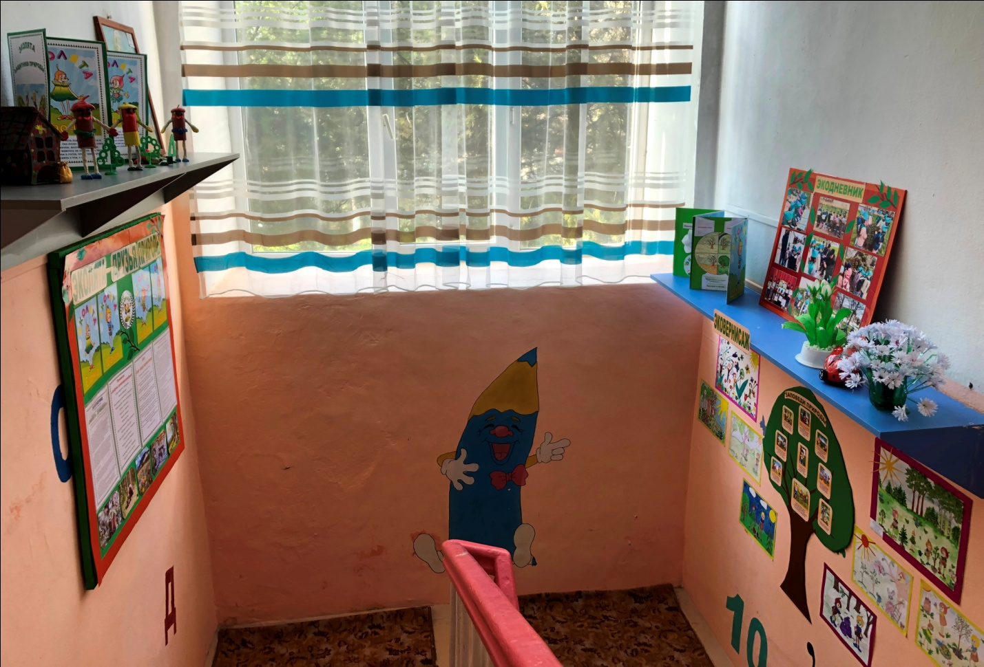

**ФОТО № 2**

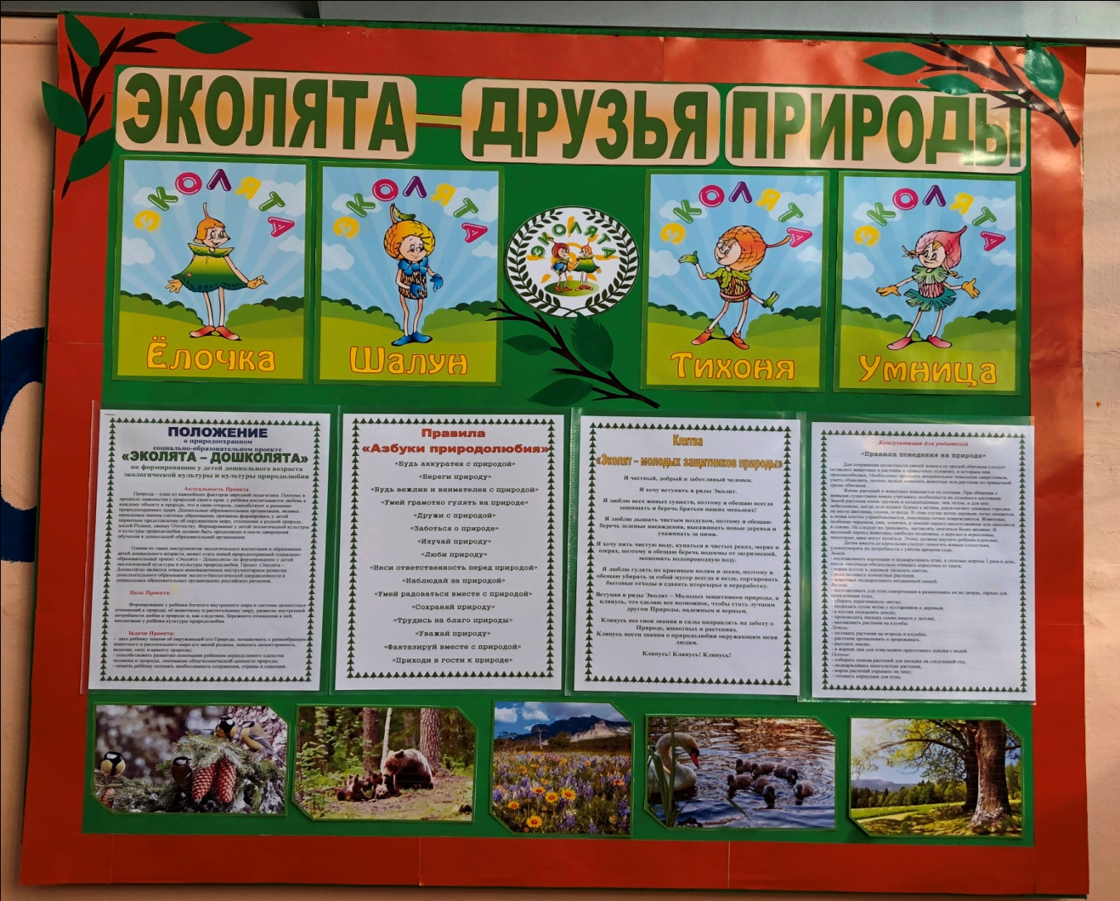

**ФОТО № 3**

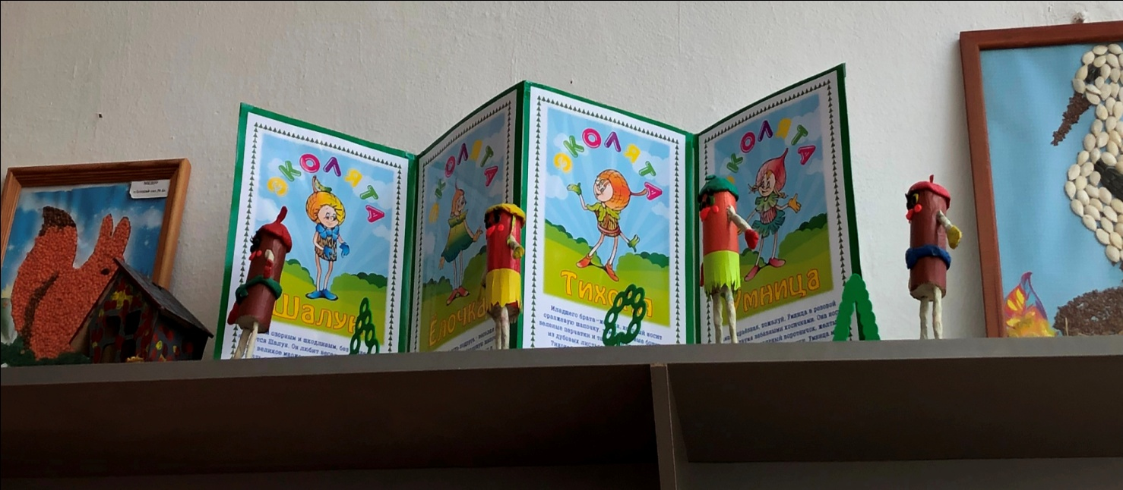

**ФОТО № 4**

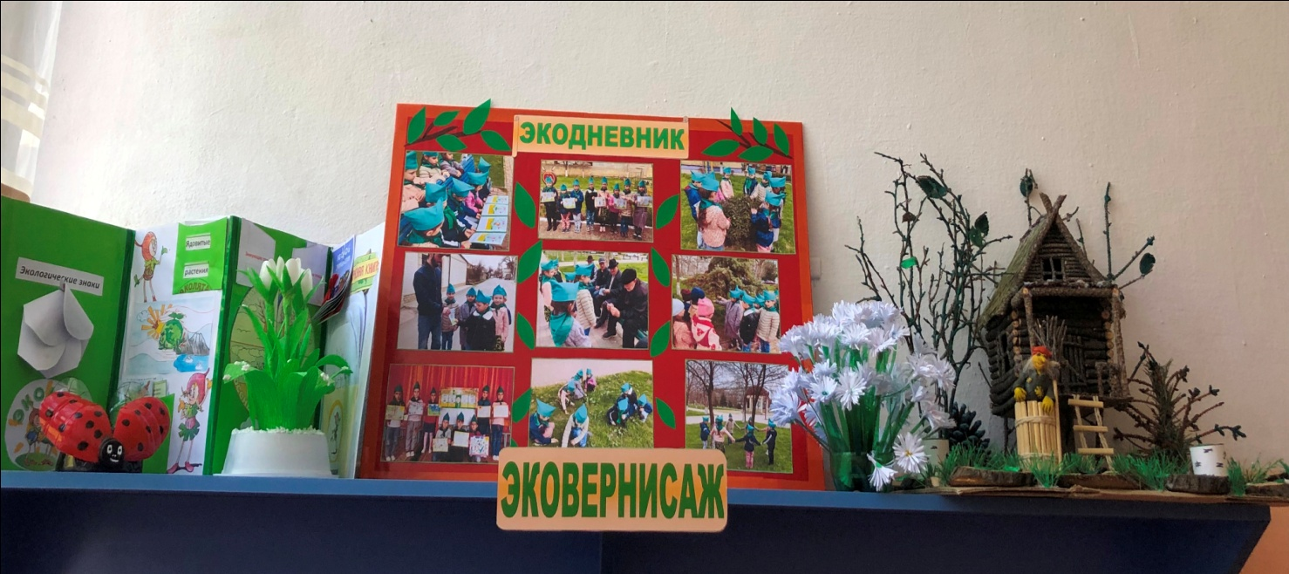

**ФОТО № 5**

